
Об утверждении Плана по управлению пастбищами и их использования по Алтынсаринскому району на 2022-2023 годы
Решение маслихата Алтынсаринского района Костанайской области от 30 мая 2022 года № 98
В соответствии с подпунктом 15) пункта 1 статьи 6 Закона Республики Казахстан "О местном государственном управлении и самоуправлении в Республике Казахстан", статьей 8 Закона Республики Казахстан "О пастбищах", Алтынсаринский районный маслихат РЕШИЛ:
1. Утвердить прилагаемый План по управлению пастбищами и их использованию по Алтынсаринскому району на 2022-2023 годы.
2. Настоящее решение вводится в действие по истечении десяти календарных дней после дня его первого официального опубликования.
Секретарь Алтынсаринского районного маслихата | Б. Есмуханов
СОГЛАСОВАНО
Руководитель
государственного учреждения
"Отдел сельского хозяйства
акимата Алтынсаринского района"
____________ А. Сейдахметов
30 мая 2022 года
Утвержден
решением Алтынсаринского
районного маслихата
от 30 мая 2022 года
№ 98
План по управлению пастбищами и их использованию по Алтынсаринскому району на 2022-2023 годы
1) схема (карта) расположения пастбищ на территории Алтынсаринского района в разрезе категорий земель, собственников земельных участков и землепользователей на основании правоустанавливающих документов (приложение 1 к Плану по управлению пастбищами и их использованию по Алтынсаринскому району на 2022-2023 годы);
2) приемлемые схемы пастбищеоборотов (приложение 2 к Плану по управлению пастбищами и их использованию по Алтынсаринскому району на 2022-2023 годы);
3) карта с обозначением внешних и внутренних границ и площадей пастбищ, в том числе сезонных, объектов пастбищной инфраструктуры (приложение 3 к Плану по управлению пастбищами и их использованию по Алтынсаринскому району на 2022-2023 годы);
4) схема доступа пастбищепользователей к водоисточникам (озерам, рекам, прудам, копаням, оросительным или обводнительным каналам, трубчатым или шахтным колодцам) составленная согласно норме потребления воды (приложение 4 к Плану по управлению пастбищами и их использованию по Алтынсаринскому району на 2022-2023 годы);
5) схема перераспределения пастбищ для размещения поголовья сельскохозяйственных животных физических и (или) юридических лиц, у которых отсутствуют пастбища, и перемещения его на предоставляемые пастбища (приложение 5 к Плану по управлению пастбищами и их использованию по Алтынсаринскому району на 2022-2023 годы);
6) схема размещения поголовья сельскохозяйственных животных на отгонных пастбищах физических и (или) юридических лиц, не обеспеченных пастбищами, расположенными при селе, сельском округе (приложение 6 к Плану по управлению пастбищами и их использованию по Алтынсаринскому району на 2022-2023 годы);
7) календарный график по использованию пастбищ, устанавливающий сезонные маршруты выпаса и передвижения сельскохозяйственных животных (приложение 7 к Плану по управлению пастбищами и их использованию по Алтынсаринскому району на 2022-2023 годы);
7-1) схема (карта) расположения пастбищ на территории Алтынсаринского района с обозначением внешних и внутренних границ и площадей пастбищ, необходимых для удовлетворения нужд населения для выпаса сельскохозяйственных животных личного подворья в особенности от местных условий и особенностей.
Приложение 1
к Плану по управлению
пастбищами и их
использованию по
Алтынсаринскому району
на 2022-2023 годы
Схема (карта) расположения пастбищ на территории Алтынсаринского района в разрезе категорий земель, собственников земельных участков и землепользователей на основании правоустанавливающих документов

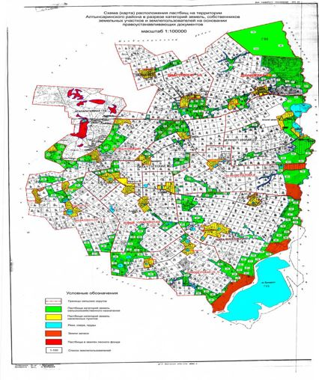

Список собственников земельных участков, прилагаемый к схеме (карте) расположения пастбищ Алтынсаринского района
№ | Фамилия, имя, отчество собственников
1 | Аубакирова Лаззат Ергазиевна
2 | Люзолин Виктор Михайлович
3 | Садвокасова Валентина Викторовна
Список землепользователей земельных участков, прилагаемый к схеме (карте) расположения пастбищ Алтынсаринского района
№ | Фамилия, имя, отчество (наименование) землепользователей
1 | Аскярова Гульнара Асрадовна
2 | Ватажко Андрей Георгиевич
3 | Кукаева Кульмайра Бексултановна
4 | Абилов Сакен Буранбаевич
5 | Есетаев Есинбай Мухамбеткалиевич
6 | Жунусов Аманбай Ахмедьянович
7 | Идрисов Абай Серикович
8 | Исмагулова Багдагул
9 | Карабеков Абдулхамит Кужаевич
10 | Кукаева Завриш Рустановна
11 | Кабжанов Мукаш Кайдарович
12 | Биктаманов Берк Исенгалиевич
13 | Балабиев Эсимжан Муратович
14 | Бычков Евгений Владимирович
15 | Рамазанов Есымхан Нуркеевич
16 | Жугенбаева Кунсулу Жаксылыкович
17 | Иманбаева Гульзада Сатаевна
18 | Рамазанов Берык Салыкович
19 | Успанова Жанат Габделовна
20 | Ахметов Каскырбай Мыхансалыкович
21 | Жунусов Аманбай Ахмедьянович
22 | Капсултанов Серик Тулемисович
23 | Горбенко Олег Павлович
24 | Стороженко Лариса Леонидовна
25 | Достьяров Молдабек Ашимбекович
26 | Бекишев Марден Мырзагалиевич
27 | Байгенжин Еркин Набитаевич
28 | Дустьяров Журабек Ашимбекович
29 | Оджахвердиева Эсмира Губат кзы
30 | Бижанова Сауле Кургамбековна
31 | Крысин Сергей Владимирович
32 | Сеильбеков Кишинбай Амиргалиевич
33 | Уразбаев Байжан Дюсенович
34 | Уразбаев Ыбрай Кабдулович
35 | Акмурзин Ерлан Кабатаевич
36 | Семенов Валентин Витальевич
37 | Тойшибаев Аманжол Агайдарович
38 | Куанышбаева Гульнара Сагимбаевна
39 | Дустьяров Ануарбек Ашимбекович
40 | Бакенов Даулет Каиржанович
41 | Бекетов Кажет Сагандыкович
42 | Елусизов Серимжан Сабыржанович
43 | Умутбаев Серик Селиханович
44 | Шамбулов Амангельды Акимжанович
45 | Сабирбаев Талгат Тлемисович
46 | Абенов Жакан Сейдагазиевич
47 | Семенов Валентин Витальевич
48 | Буймистров Геннадий Геннадьевич
49 | Лазуткина Наталья Анатольевна
50 | Мусафиров Аяган Жакинович
51 | Ахметов Адил Батырбековмч
52 | Абдухалимов Кенжебек Ергазевич
56 | Жакаев Ануарбек Абилгазимович
57 | Чаговцев Виктор Викторович
58 | Кенжебаева Карлыгаш Заекекызы
59 | Люзолин Виктор Михайлович
60 | Аубакирова Лаззат Ергазиевна
61 | Сеитов Манат Жандарбекович
62 | Галымов Серик Сайлауович
63 | Тасмухамбатов Адлет Куанышевич
64 | Жайлаубаев Сабит
65 | Исмаилов Максут Галиханович
66 | Молдакишев Турган Сейтканович
67 | Нукеев Болатбак Турлыбекович
68 | Яценко Василий Владимирович
69 | Тапаев Талгат Бахытжанович
70 | Ташетов Есимхан Баймагамбетович
71 | Хамит Магаз Магзумулы
72 | Шкоденко Сергей Сергеевич
73 | Товарищество с ограниченной ответственностью "Айдала"
74 | Товарищество с ограниченной ответственностью "АгрофирмаПарасат"
75 | Товарищество с ограниченной ответственностью "Беляевка"
76 | Жауапкершілігі шектеулі серіктестігі "Сана"
77 | Товарищество с ограниченной ответственностью" Д. Турлыханов и К"
78 | Товарищество с ограниченной ответственностью "Агролидер-К"
79 | Товарищество с ограниченной ответственностью" АГРО-БИС"
80 | Товарищество с ограниченной ответственностью "Мельагропром"
80 | Товарищество с ограниченной ответственностью "Жанабек"
81 | Товарищество с ограниченной ответственностью "Костанайавтотранс"
82 | Товарищество с ограниченной ответсвенностью "Оти-2010"
83 | Товарищество с ограниченной ответственностью "Мельагропром"
84 | Товарищество с ограниченной ответственностью "АгроКомТрейд"
85 | Товарищество с ограниченной ответственностью "Гулькащима"
86 | Товарищество с ограниченной ответственностью "LAMERC AGRO"
87 | Товарищество с ограниченной ответсвенностью "АлтынЖер-2012"
88 | Товарищество с ограниченной ответственностью "Кубековское"
89 | Товарищество с ограниченной ответственностью "ЕР-ТОБОЛ 2014"
90 | Жауапкершілігі шектеулі серіктестігі ЕрмекиК"
91 | Товарищество с ограниченной ответсвенностью "Сатай-7"
92 | Товарищество с ограниченной ответственностью "Темте"
93 | Товарищество с ограниченной ответственностью "KazGreenery"
94 | Товарищество с ограниченной ответственностью "Зуевка"
95 | Товарищество с ограниченной ответсвенностью "Восток-1"
96 | Товарищество с ограниченной ответственностью "Араш Агро"
97 | Товарищество с ограниченной ответственностью "Milk Farm kzt"
98 | Товарищество с ограниченной ответственностью "Беркут Агро"
Приложение 2 к Плану
по управлению пастбищами
и их использованию по
Алтынсаринскому району
на 2022-2023 годы
Приемлемые схемы пастбищеоборотов
Годы | 1 | 2 | 3 | 4
2022 | весенне-летний-осенний | летний | весенне-осенний | осенний
2023 | весенне-летний-осенний | летний | весенне-осенний | осенний
Примечание: 1, 2, 3, 4- очередность использования загонов в году.

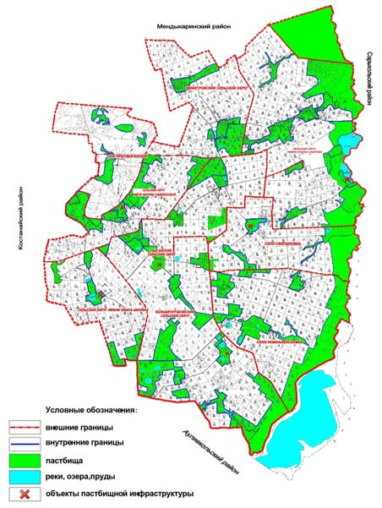

Приложение 3 к Плану по
управлению пастбищами
и их использованию по
Алтынсаринскому району
на 2022-2023 годы
Карта с обозначением внешних и внутренних границ и площадей пастбищ, в том числе сезонных, объектов пастбищной инфраструктуры

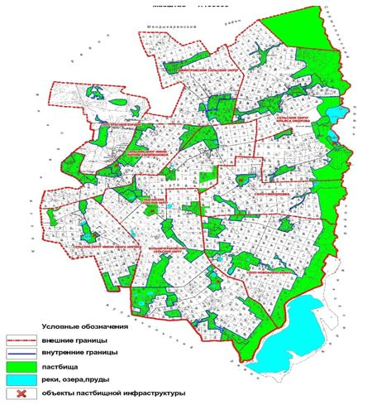

Площади сезонных пастбищ по Алтынсаринскому району составляет 179914 гектара.
В том числе на землях сельскохозяйственного назначения 132939 гектара, на землях населенных пунктов 28672 гектаров, на землях лесного фонда 5870 гектара, на землях запаса 18303 гектар.
Приложение 4
к Плану по управлению
пастбищами и их использованию
по Алтынсаринскому району
на 2022-2023 годы
Схема доступа пастбищепользователей к водоисточникам (озерам, рекам, прудам, копаням, оросительным или обводнительным каналам, трубчатым или шахтным колодцам), составленная согласно норме потребления воды
Среднесуточная норма потребления воды на одно сельскохозяйственное животное определяется в соответствии с Приказом Заместителя Премьер-Министра Республики Казахстан - Министра сельского хозяйства Республики Казахстан от 30 декабря 2016 года № 545 (зарегистрирован в Министерстве юстиции Республики Казахстан 24 февраля 2017 года № 14827) "Об утверждении Методики по разработке удельных норм водопотребления и водоотведения".
Оросительных и обводнительных каналов не имеется.

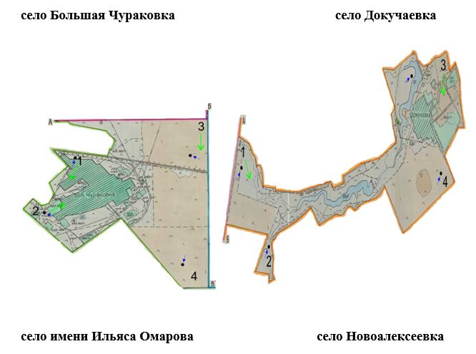

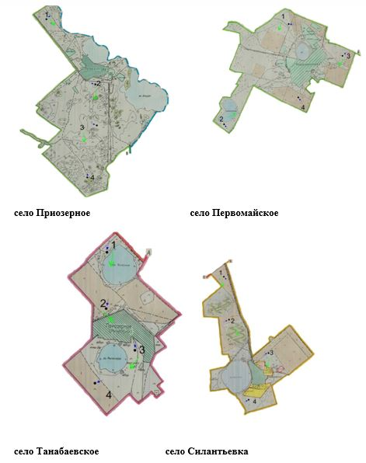

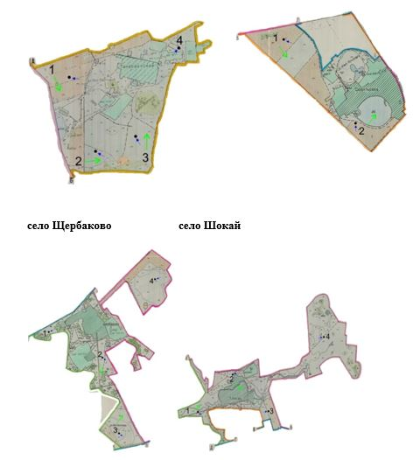

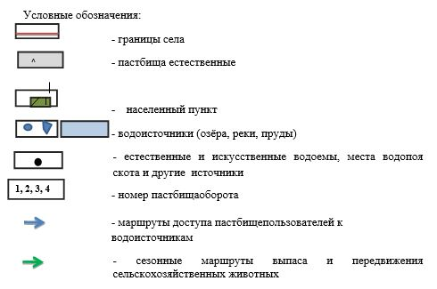

Приложение 5
к Плану по управлению
пастбищами и их
использованию по
Алтынсаринскому району
на 2022-2023 годы
Схема перераспределения пастбищ для размещения поголовья сельскохозяйственных животных физических и (или) юридических лиц, у которых отсутствуют пастбища и перемещения его на предоставляемые пастбища

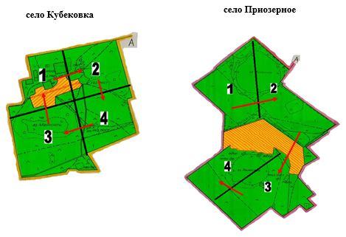

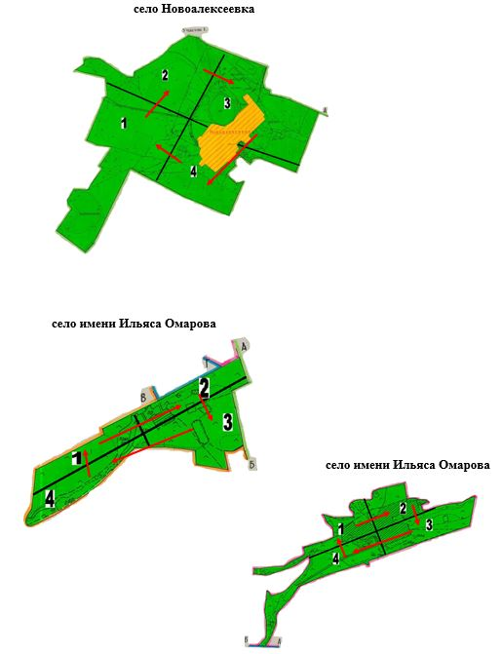

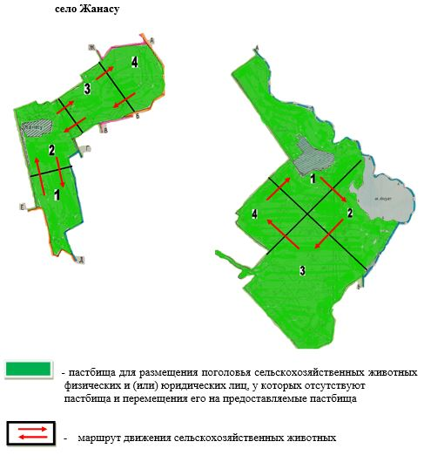

Приложение 6
к Плану по управлению
пастбищами и их
использованию по
Алтынсаринскому району
на 2022-2023 годы
Схема размещения поголовья сельскохозяйственных животных на отгонных пастбищах физических и (или) юридических лиц, не обеспеченных пастбищами, расположенными при селе, сельском округе

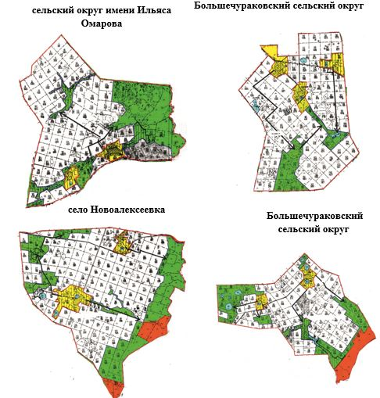

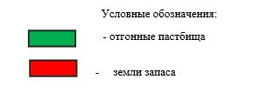

Приложение 7
к Плану по управлению
пастбищами и их
использованию по
Алтынсаринскому району
на 2022-2023 годы
Календарный график по использованию пастбищ, устанавливающий сезонные маршруты выпаса и передвижения сельскохозяйственных животных
№ | Наименование сел и сельских округов | Количество загонов в 2022 году |  |  |  | Количество загонов в 2023 году
№ | Наименование сел и сельских округов | 1 | 2 | 3 | 4 | 1 | 2 | 3 | 4
1 | Димитровский | весенне-летний осенний | летний | весеннее-осенний | осений | весенне-летний осенний | летний | весеннее-осенний | осений
2 | село Свердловка | весенне-летний осенний | летний | весеннее-осенний | осений | весенне-летний осенний | летний | весеннее-осенний | осений
3 | имени Ильяса Омарова | весенне-летний осенний | летний | весеннее-осенний | осений | весенне-летний осенний | летний | весеннее-осенний | осений
4 | имени Мариям Хәкімжановой | весенне-летний осенний | летний | весеннее-осенний | осений | весенне-летний осенний | летний | весеннее-осенний | осений
5 | Убаганский | весенне-летний осенний | летний | весеннее-осенний | осений | весенне-летний осенний | летний | весеннее-осенний | осений
6 | имени Омара Шипина | весенне-летний осенний | летний | весеннее-осенний | осений | весенне-летний осенний | летний | весеннее-осенний | осений
7 | село Новоалексеека | весенне-летний осенний | летний | весеннее-осенний | осений | весенне-летний осенний | летний | весеннее-осенний | осений
8 | Большечураковский | весенне-летний осенний | летний | весеннее-осенний | осений | весенне-летний осенний | летний | весеннее-осенний | осений
Приложение 7-1
к Плану по управлению
пастбищами и их использованию
по Алтынсаринскому району
на 2022-2023 годы
Схема (карта) расположения пастбищ на территории Алтынсаринского района с обозначением внешних и внутренних границ и площадей пастбищ, необходимых для удовлетворения нужд населения для выпаса сельскохозяйственных животных личного подворья, в особенности от местных условии и особенностей

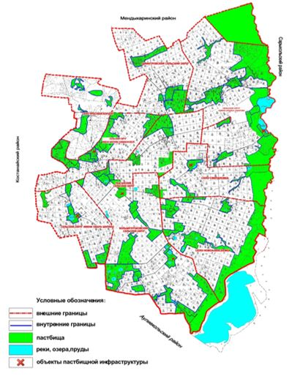

© 2012. РГП на ПХВ «Институт законодательства и правовой информации Республики Казахстан» Министерства юстиции Республики Казахстан

